ሓበሬታ ብዛዕባ ክዳን ኣብ መዋእለ ህጻናት

Informasjon om klær i barnehagen
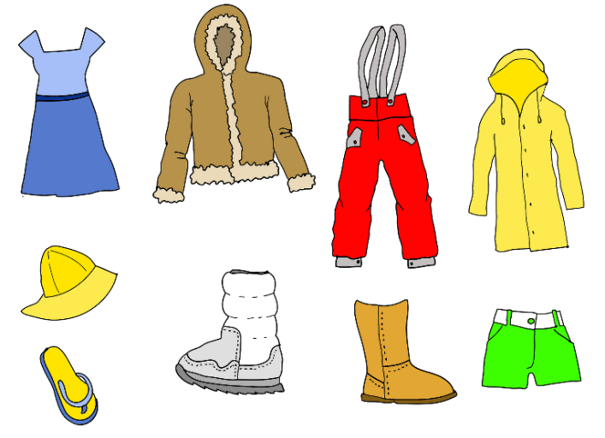
Illustrasjon: Pixabay
ግብራዊ ክዳን
ኣብ መዋእለ ህጻናት ቆልዑ ደተዓጻጽፍን ደይተወጠረን ክዳን ክገብሩ ኣለዎም። ክዳውንቲ መዋእለ ህጻናት ንሓርፋፍ ምንቅስቓሳት ቁሩብ ድጻወሩ ክኾኑ ኣለዎም። ንስኻትኩም ትፈርሕዎም ክዳውንቲ ክኾኑ የብሎምን።

Praktisk tøy
I barnehagen bør barna ha smarte klær som ikke strammer. Barnehageklær bør tåle litt røff behandling og bør ikke være klær som dere er veldig redde for.

ቅያር ክዳን
ነብሲ ወከፍ ቆልዓ እንተዋሓደ ሓደ ቅያር ክዳን ደቐምጠሉ ናይ ገዛእ ርእሱ ዘምቢል፣ ስካፋለ፣ ፌስታል ወይከኣ ቦታ ኣለዎ። ቅያር ክዳን ማለት እቲ ቆልዓ ንኣብነት ኣብታ መዓልቲ እንተጠልቂዩ ክቕይሮ ድኽእል ተወሳኺ ብታንቲ፣ ካልሲ፣ ታይት (ስረ ውሽጢ)፣ ስረ፣ ማልያን ጎልፎን ማለት ኢዩ።

Skiftetøy
Hvert barn har hver sin kurv, hylle, pose eller plass hvor det alltid skal ligge minst ett sett med skiftetøy. Skiftetøy er ekstra undertøy, sokker, strømpebukse, bukse, trøye og genser som barnet kan bytte til hvis klærne for eksempel blir våte i løpet av dagen.
ድምውቕ ክዳን
ኣብ ኩሉ ዓይነት ኩነታት ኣየር ኣብ ደገ ንወጽእ ኢና ስለዚ ቆልዑ ደምውቕ ክዳን ክኽደኑ ኣለዎም። ኣብ ዝሑል ኹነታት ኣየር ጡጥ ክዳንን ልስሉስ ናይ ውሽጢ ጃኬትን (ፍሊስ) ኣድላዪ ኢዩ።
Varme klær
Vi er ute i all slags vær og barna må derfor ha godt med varme klær. På kalde dager er det nødvendig med ull og fleece.

ስካፋለ
ንደቅኹምን ነዓና ኣብኡ ንሰርሕን መቐየሪ ክፍሊ ጽሩይን ፎኲስን ጌርና ክንሕዞ ሓግዙና። እቶም ቆልዑ ክዳን ኣብ ድኽደንሉ ግዜ ነቲ ትኽክል ክዳን ንኽረኽብዎ ድቐለለ ይገብረሎም። እቲ ናይ ማይ ክዳውንቲ ከም ኣድላይነቱ ንገዛ ወሲድካ ይሕጸብ። ማይ ድጠልቀየ ክዳውንቲ ንገዛ ይውሰድ ንጽባሒቱ ከኣ ንቑጽ ክዳውንቲ ይምለስ።
Hylla
Hjelp barna deres og oss personalet å holde garderoben ryddig og oversiktlig. Det gjør det enklere for barna å finne riktig tøy når de skal kle på seg. Ta med regntøy/dress hjem for vask ved behov. Vått tøy tas med hjem og tørt tas med dagen etter.

ምልክት ክዳን
ክዳንን ሳእንን ናይ ውላድካ ብሽሙ ወይ ብሽማ ምልክት ግበረሎም። ድሕሪኡ ድጠፈአ ክዳን ንምርካብ ድቐለለ ይኸውን እቲ ሰራሕተኛ ከኣ ነቲ ድተፈላለየ ክዳውንቲ ኣየናይ ናይ መን ከምድኾነ ክፈልጦ ይኽእል።

Merking av tøy
Merk klær og sko til barnet ditt med navnet til barnet. Da er det lettere å finne igjen klær som blir borte, og personalet kan vite hvem av barna som eier de ulike klærne.

